**Kết nối CSDL – Hiển thị - Thêm – Sửa – Xóa**

B1. Tạo CSDL **DemoJDBC** và tạo mới bảng tbSinhvien hoặc import từ file SQL đã có

* Tạo CSDL DemoJDBC:

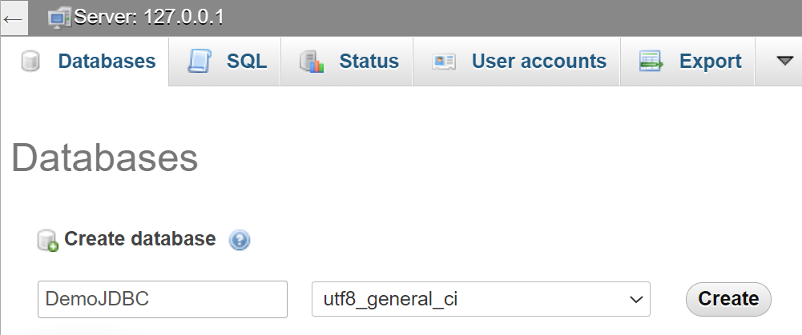

* Import CSDL từ file .SQL đã có

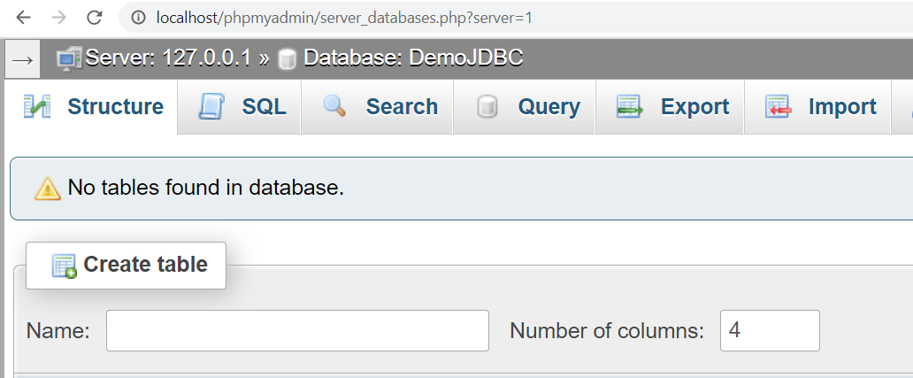

**Chọn file DemoJDBC.sql** (file được Export từ CSDL đã có) và **Nhấn nút “GO”** ở cuối màn hình

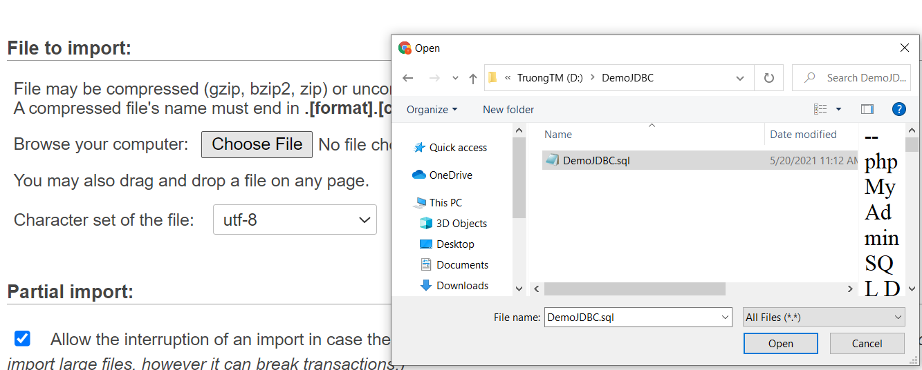

Sau import trong CSDL DemoJDBC sẽ có bảng tbSinhvien và dữ liệu từ file DemoJDVC.sql

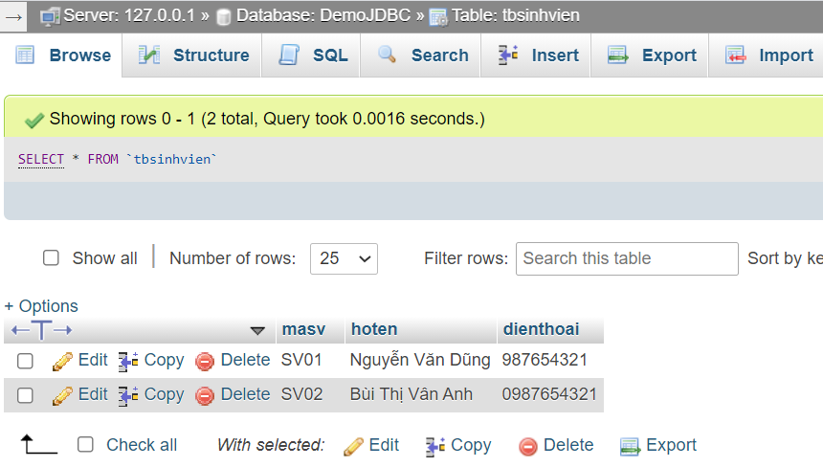

**B2. Tạo Dự án Java NetBean và thực hành kết nối CSDL**

* Tạo dự án mới tên DemoJDBC
* Vào Properties chèn thư viện MySQL JDBC

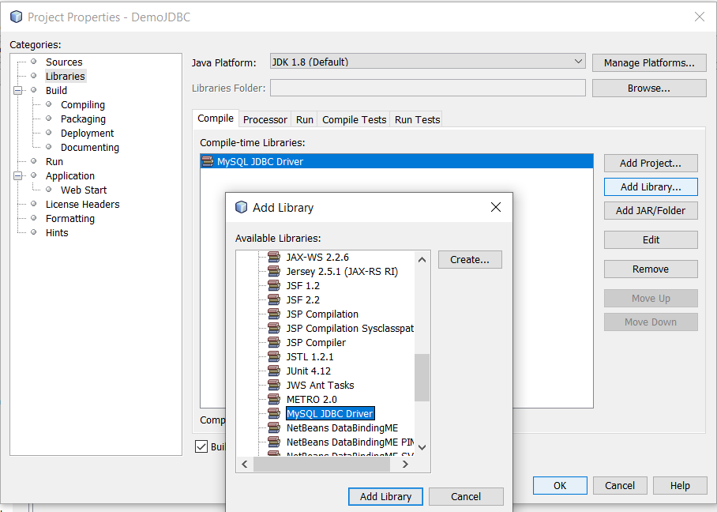

* Tạo package **CSDL** và class **Database** (Tệp Database.java)

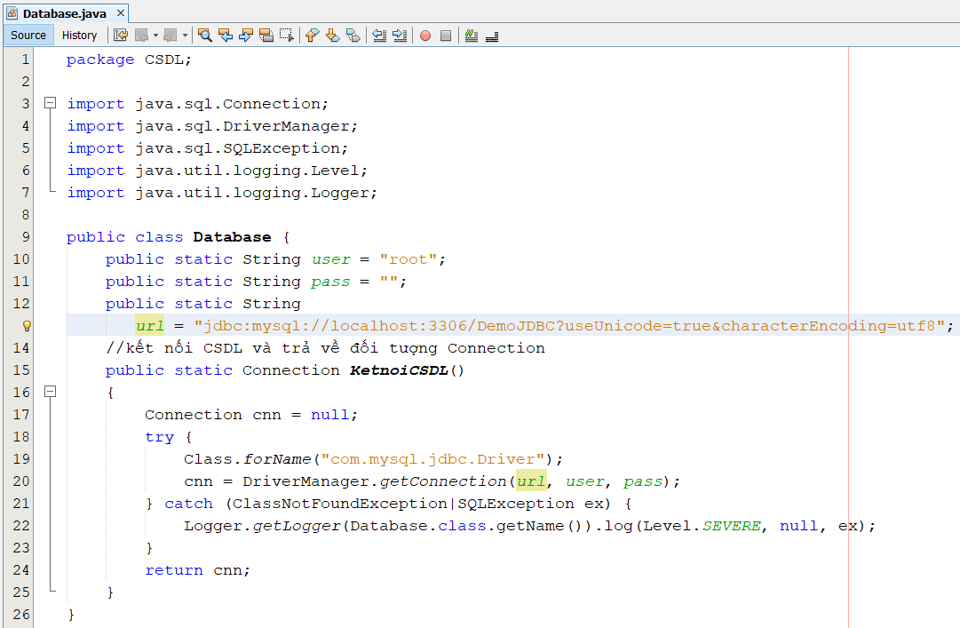

* Tạo package DemoJDBC và Tạo form frmDanhsachSinhvien

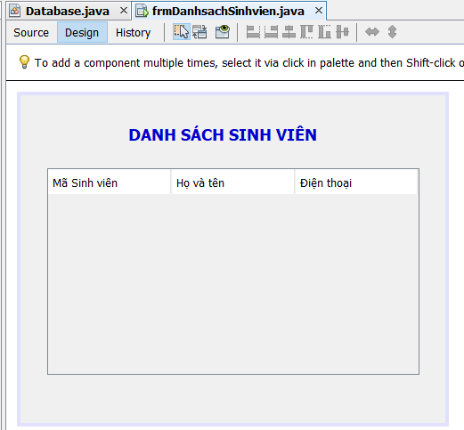

Tạo hàm Hienthi HienthiDSSV() và sự kiện window open gọi hàm này

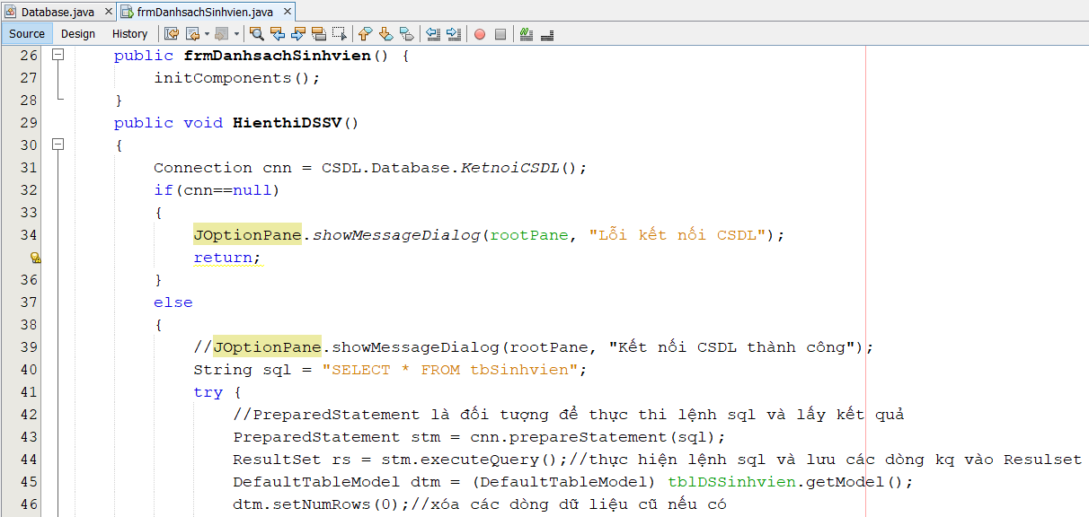  
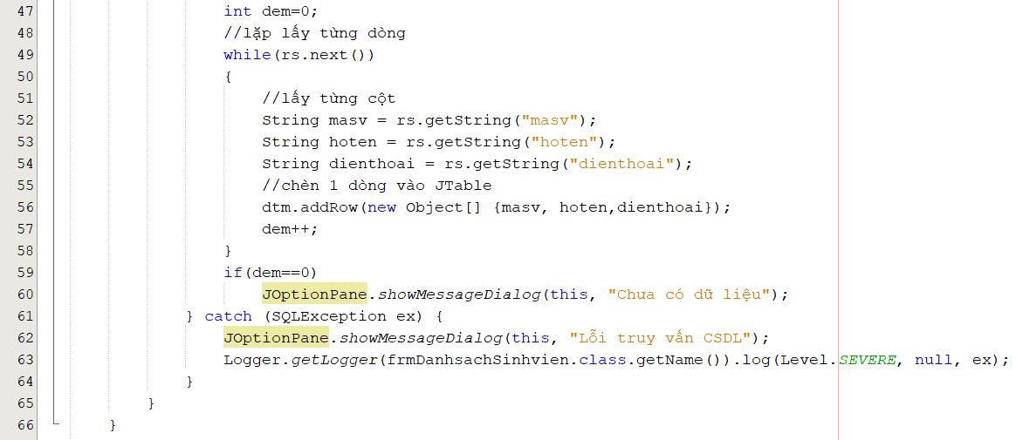

Tạo sự kiện WindowOpend và gọi hàm HienthiDSSV()

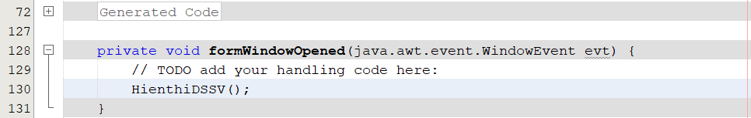

* Thêm sinh viên mới:
  + Tạo thêm các điều khiến txtMasv, txtHoten, txtDienthoai để nhập thông tin và nút “THÊM SINH VIÊN”

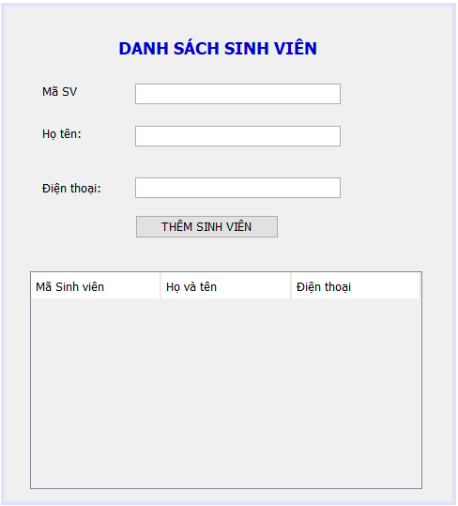

* + Lập trình nút THÊM SINH VIÊN:

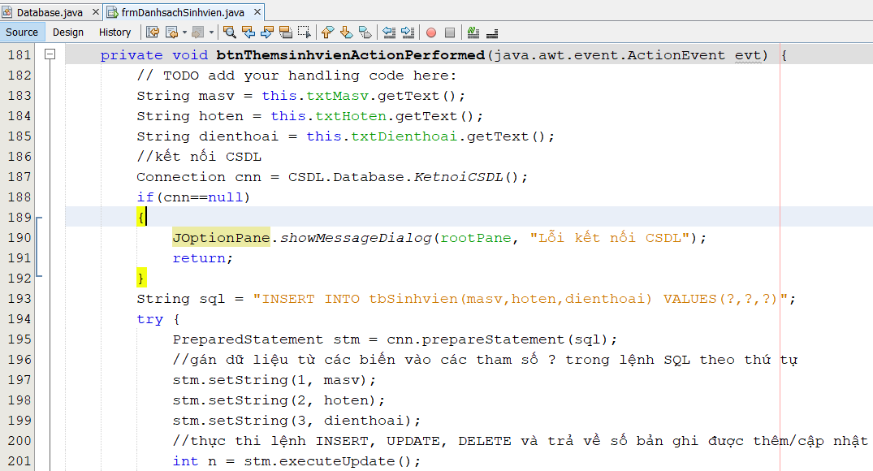  
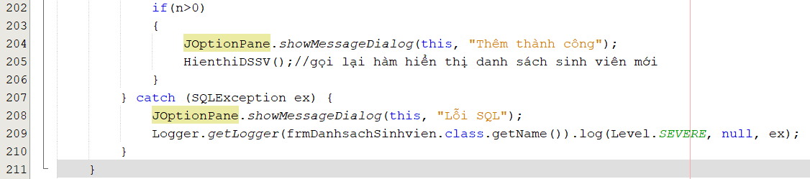

* Lập trình chức năng sửa, xóa dữ liệu
  + Thêm Nút sửa, xóa vào form

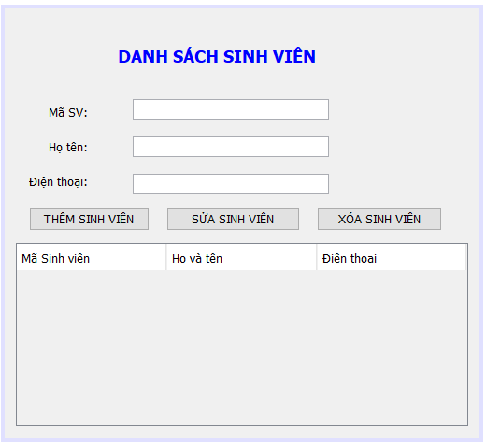

* Lập trình nút Xóa sinh viên:

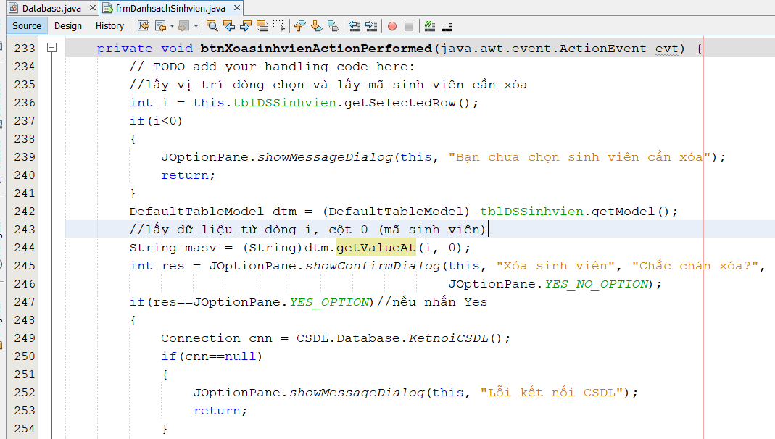  
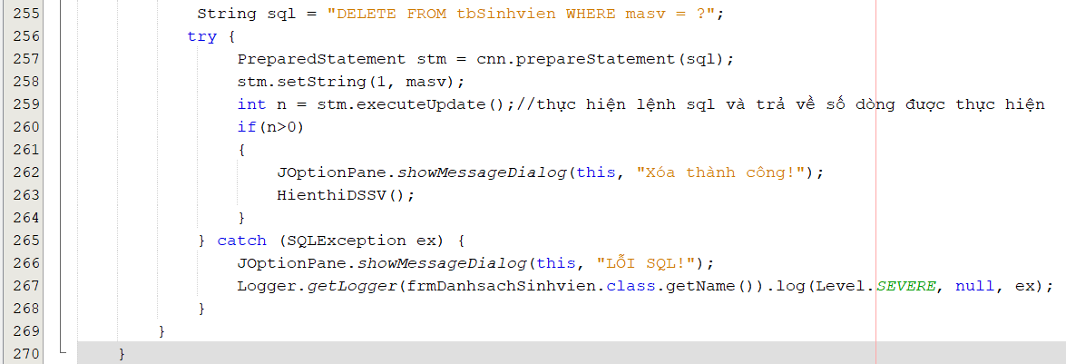

* Lập trình chức năng sửa:
  + Lập trình sự kiện khi chọn 1 dòng trên JTable => hiển thị dữ liệu lên textfield

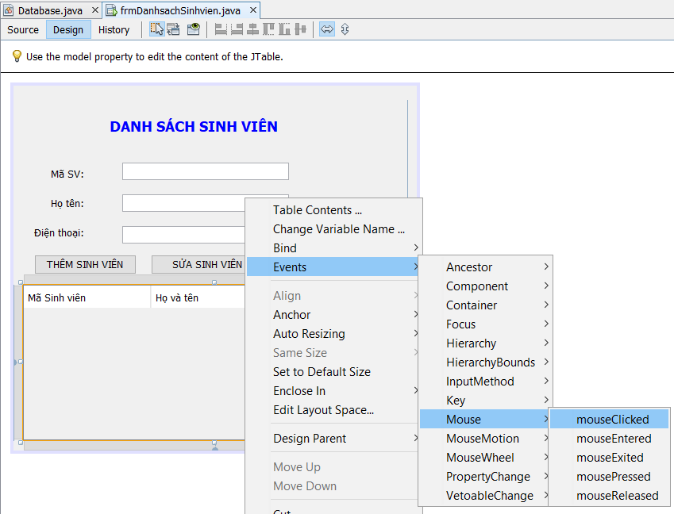

Lập trình lấy dữ liệu từ dòng chọn và hiển thị lên các textfield

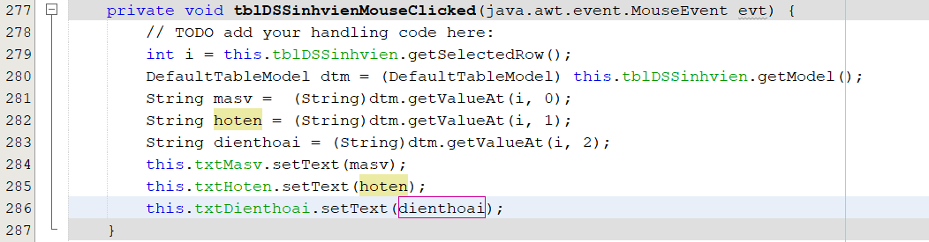

Lập trình nút Sửa:

